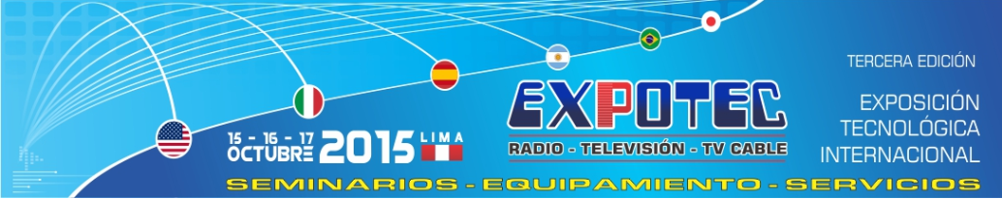
13/OCT/2015

Lima, del 15 al 17 de octubre

AMETIC apoya a la industria española de Broadcast en Expotec
- Btesa, Egatel, Percon, OMB, Promax, Rymsa RF y Joker TV mostraran en Perú sus novedades en equipos para la radio, televisión, cable, internet y satélite.

AMETIC, Asociación Multisectorial de Empresas de la Electrónica, las Tecnologías de la Información y Comunicación, de las Telecomunicaciones y de los Contenidos Digitales, coordina a siete empresas españolas fabricantes de Broadcast, en la tercera edición de Expotec, el evento peruano más importante de la industria de la radiodifusión y las telecomunicaciones que se celebra cada año en Lima y que tendrá lugar del 15 al 17 de octubre.
Btesa, Egatel, Percon, OMB, Promax, Rymsa RF y Joker TV, viajan a Perú de la mano de AMETIC que cuenta con la ayuda de ICEX, para dar respaldo a la presencia española en este importante evento de la industria de Broadcast. Se trata de la primera vez que AMETIC organiza la asistencia de empresas españolas en esta feria. Expotec cuenta con la participan más de 80 marcas mundiales representadas por 35 empresas fabricantes de tecnologías en equipos para radio, televisión, cable, internet y satélite.
La cita se celebra en el marco del Congreso Nacional de Radiodifusores, donde participan altos cargos del Ministerio de Transporte y Telecomunicaciones de Perú, un país que cuenta con 5.325 estaciones de radio y televisión, de las cuales 1.332 son estaciones de televisión en UHF y VHF; y con 3.993 estaciones de radio en AM y FM. Respecto al cable y servicios añadidos, el Estado peruano ha otorgado más de 500 concesiones de cable, internet y satélite.

- Expotec Perú 2015 se celebra del 15 al 17 de octubre en el Centro de Convenciones de la Universidad Tecnológica del Perú (UTP), ubicada entre las Avenidas 28 de Julio y Petit Thouars s/n, en la ciudad de Lima.

Para más información: www.expotecperu.com

Sobre Ametic
AMETIC, Asociación Multisectorial de Empresas de la Electrónica, las Tecnologías de la Información y Comunicación, de las Telecomunicaciones y de los Contenidos Digitales, lidera, en el ámbito nacional, los intereses empresariales de un hipersector tan diverso como dinámico, el más innovador -concentra más de un 30% de la inversión privada en I+D-i y el que cuenta con mayor capacidad de crecimiento de la economía española. En constante evolución, nuestras empresas asociadas, en número cercano a las 3.000, son el gran motor de convergencia hacia la Economía Digital. AMETIC representa un sector clave para el empleo y la competitividad con un importante impacto en el PIB nacional, al tiempo que ofrece posibilidades de externalización muy positivas para otros sectores productivos, su transversalidad deriva en la digitalización de los procesos empresariales e incluso la de los servicios y los productos. Representamos un conjunto de empresas que constituyen una palanca real de desarrollo económico sostenible, que incrementan la competitividad de otros sectores, que generan empleo de calidad, que incrementan nuestra tasa de exportación y que revalorizan a nuestro país y a su industria.
www.ametic.es

